**附件**

**“助企轻松贷”融资需求填报流程**

一、活动目的

利用芝吧APP，“助企轻松贷”，征集科技企业融资需求，提供金融服务。

二、需求征集时间

2021 年1月28日—2021年2月28日

三、主要助企贷款产品

东科速保贷、云闪贷、抵押快贷等100余项定制服务。

四、贷款产品优势

1. 银行定制，专属贷款，最高500万审批额度；
2. 快速审批，专项审批通道，一周快速放款；
3. 利息抄底，低价利息，3.85%贷款利率；
4. 手续便捷，手续简单，抵押方式灵活；
5. 服务贴心，7*24小时专人专项服务。

五、填报流程

（一）、手机端

1. 企业用户扫描海报中二维码进行下载注册。

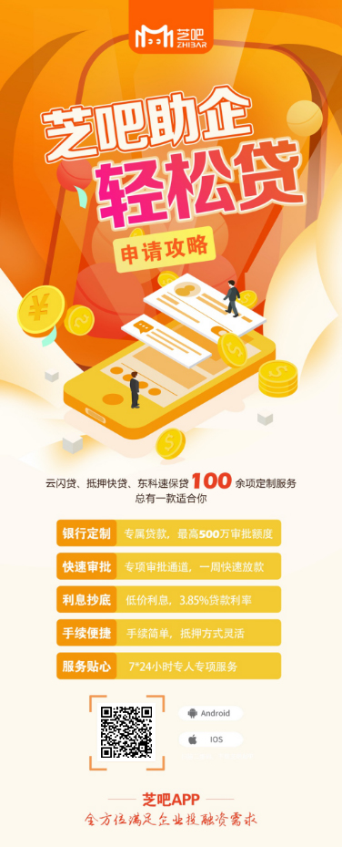

2. 注册后，请点击首页位banner进入表单填写界面，填写“企业融资需求申请表”。

首页图界面示意:

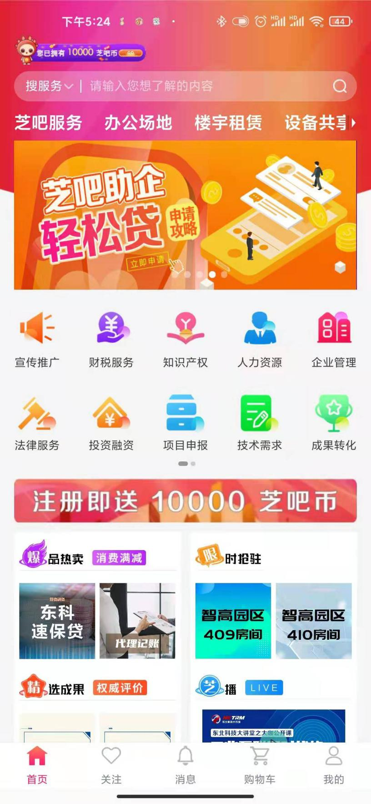

企业填写融资需求申请表界面示意：

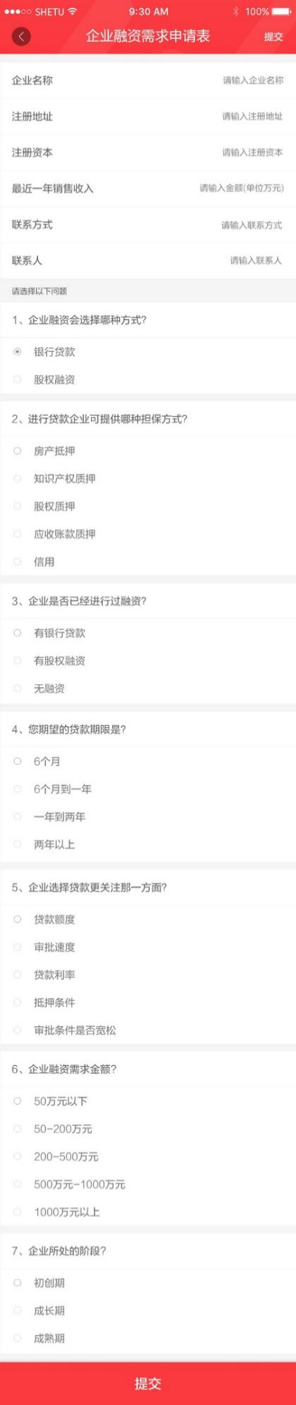

3.表单提交成功界面展示：

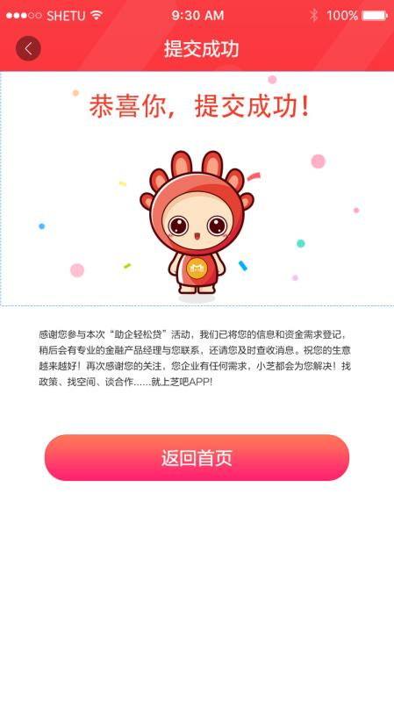

（二）、Web端

1. 企业通过点击http://www.zoni8.com/进行登录注册。

2. 注册登录后点击首页位banner进入表单填写界面，填写“企业融资需求申请表”

首页banner图界面示意:

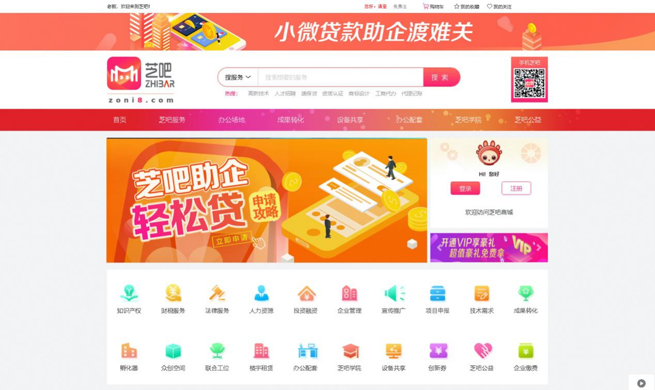

企业填写融资需求申请表界面示意：

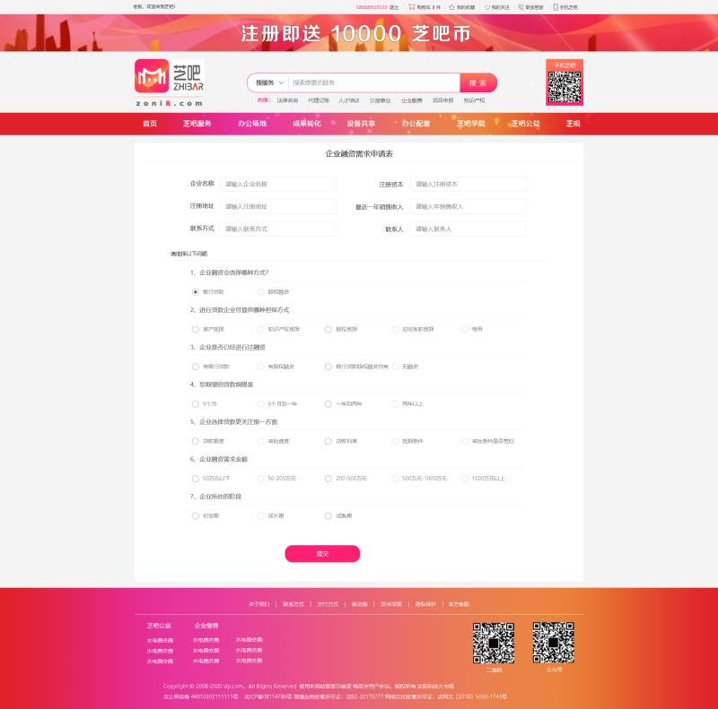

3.表单提交成功界面展示：

